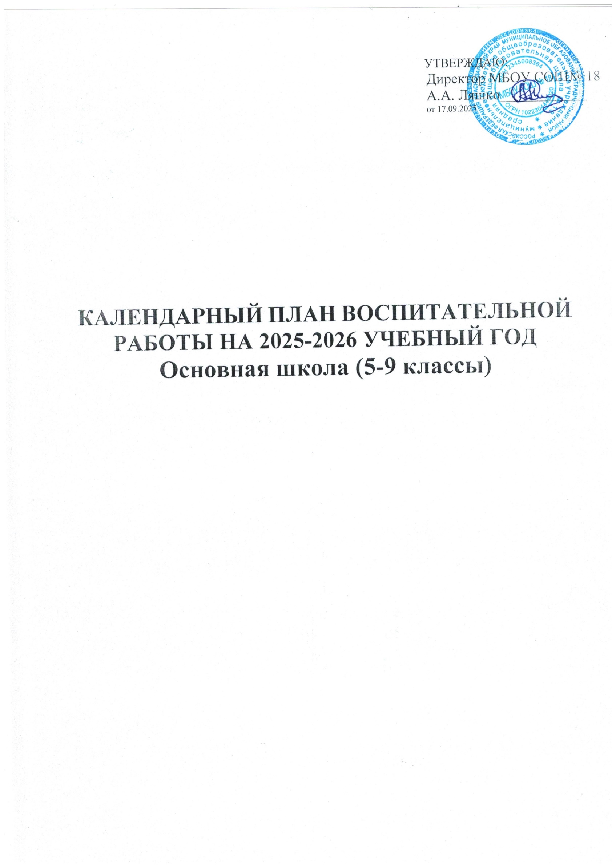
КАЛЕНДАРНЫЙ ПЛАН ВОСПИТАТЕЛЬНОЙ РАБОТЫ НА 2025-2026 УЧЕБНЫЙ ГОД
Основная школа (5-9 классы)
Модуль «Основные школьные дела»
Мероприятия /форма проведения | Классы | Дата | Ответственные
Общешкольная линейка, посвященная  «Первому звонку – 2025 года» | 5-9 | 1 сентября | Зам директора по ВР,  Советник директора по воспитанию
Классный час «Россия, устремленная в  будущее» | 5-9 | 1 сентября | Классные руководители
Подъем Флага РФ, Краснодарского края и исполнение Гимнов (линейка) | 5-9 | Каждый  понедельник | Замдиректора по ВР,  Советник директора по воспитанию
Акция, посвященная окончанию Второй  мировой войны «Голубь мира» (круглые столы) | 5-9 | 3 сентября | Учитель истории
«Международный день распространения грамотности» ( классные часы) | 5-9 | 8 сентября | Классные руководители, учителя русского языка
«Международный день памяти жертв фашизма» (беседы) | 5-9 | 14 сентября | Классные руководители, учитель истории
«День зарождения российской государственности» ( классные часы ) | 5-9 | 21 сентября | Классные руководители, учитель истории
«Всемирный день туризма» (спортивные соревнования) | 5-9 | 27 сентября | Классные руководители, учитель физкультуры
«День воссоединения Донецкой Народной Республики, Луганской Народной Республики, Запорожской области и Херсонской области с Российской Федерацией (классные часы) | 5-9 | 30 сентября | Классные руководители, учитель истории
Школьные соревнования по футболу | 5-9 | 2-4 октября | Учитель физкультуры
Школьные соревнования по различным видам спорта | 5-9 | 10-13 октября | Учитель физкультуры
«Разговоры о важном» | 5-9 | Каждый  понедельник | Классные руководители
«Международный день пожилых людей»  (праздничный концерт, оказание помощи учителям пенсионерам) | 5-9 | 1 октября | Замдиректора по ВР,  Советник директора по воспитанию,  Классные руководители
«День музыки» (круглый стол) | 5-9 | 1 октября | Учитель музыки
«День Учителя» (праздничный концерт, с приглашением учителей пенсионеров) | 5-9 | 3 октября | Замдиректора по ВР,  Советник директора по воспитанию,  Классные руководители
«День отца» (классные часы) | 5-9 | 19 октября | Классные руководители
«Международный день школьных библиотек» (экскурсия в школьную библиотеку) | 5-9 | 27 октября | Классные руководители,  школьный библиотекарь
«День народного единства» ( классные часы, виртуальные экскурсии) | 5-9 | 4 ноября | Классные руководители, учитель истории
«День Государственного герба Российской Федерации (виртуальная экскурсия) | 5-9 | 30 ноября | Классные руководители, учитель истории
«День матери в России»  ( классные часы ) | 5-9 | 30 ноября | Классные руководители
«День неизвестного солдата» (беседы) | 5-9 | 3 декабря | Классные руководители
«День Героев Отечества» ( классные часы, виртуальная экскурсия) | 5-9 | 9 декабря | Классные руководители, учитель истории
«День Конституции» (беседы) | 5-9 | 12 декабря | Классные руководители, учитель истории
Предновогодний турнир по настольному теннису | 5-6 | 12-15 декабря | Учитель физкультуры
Предновогодний турнир по волейболу | 7-8 | 19-22 декабря | Учитель физкультуры
Новогодние Ёлки | 5-9 | 22-26 декабря | Зам. директора по ВР,  Советник директора по воспитанию,  классные руководители
«Рождественские посиделки» (беседа) | 5-9 | 7 января | Классные руководители
«День Российского студенчества» (школьный вечер) | 8-9 | 25 января | Зам. директора по ВР,  Советник директора по воспитанию,  классные руководители
«Международный день без интернета» (классные часы) | 5-9 | 25 января | Классные руководители
«День освобождения Ленинграда от фашистской блокады» (беседы) | 5-9 | 25 января | Классные руководители
«День воинской славы России»  ( классные часы, виртуальные экскурсии) | 5-9 | 2 февраля | Классные руководители, учитель истории
«День Российской науки» (виртуальная экскурсия) | 5-9 | 8 февраля | Классные руководители
«День памяти воинов- интернационалистов» (классные часы) | 5-9 | 15февраля | Классные руководители, учитель истории, библиотекарь
«День защитника отечества» (спортивные соревнования «А-ну-ка парни») | 5-9 | 23 февраля | Классные руководители, учитель физической культуры
«Международный женский день» (праздничный концерт) | 5-9 | 8 марта | Зам. директора по ВР,  Советник директора по воспитанию,  классные руководители
«День воссоединения Крыма с Россией» (виртуальная экскурсия, круглый стол) | 5-9 | 18 марта | Классные руководители, учитель истории
«Всемирный день театра» (посещение театра) | 5-9 | 27 марта | Классные руководители, руководитель театра
«Всемирный день здоровья» (спортивные соревнования) | 5-9 | 7 апреля | Классные руководители, учитель физической культуры
«День космонавтики» ( виртуальная экскурсия, беседы) | 5-9 | 12 апреля | Классные руководители
«День памяти о геноциде советского народа нацистами и их пособниками в годы ВОВ» (классные часы) | 5-9 | 19 апреля | Классные руководители
«Праздник Весны и Труда» (праздничный концерт подготовленный советом старшеклассников) | 5-9 | 1 мая | Классные руководители, совет старшеклассников
«День Победы» (митинг на памятнике ВОВ) | 5-9 | 9 мая | Зам. директора по ВР,  Советник директора по воспитанию,  классные руководители
«Международный день музеев» (посещения музея) | 5-9 | 18 мая | Классные руководители
«День детских общественных организаций России» (Линейка) | 5-9 | 19 мая | Советник директора по воспитанию
«День славянской письменности и культуры» (классные часы) | 5-9 | 24 мая | Классные руководители, учителя русского языка литературы
Акция «Письма солдату», сбор  помощи военнослужащим | 5-9 | В течение года | Классные руководители
Линейка «Последний звонок -2026» | 5-9 | 23-26 мая | Зам директора по ВР,  Советник директора по воспитанию, классные руководители
Итоговые классные часы | 5-8 | 23-26 мая | Классные руководители
«Международный день защиты детей»  (праздничная развлекательная программа) | 5-9 | 1 июня | Зам директора по ВР,  Советник директора по воспитанию, классные руководители
«День эколога» (беседы) | 5-9 | 5 июня | Классные руководители
«День русского языка» (круглый стол) | 5-9 | 6 июня | Классные руководители, учителя русского языка
«День России» (праздничный концерт совместно с СДК) | 5-9 | 12 июня | Зам директора по ВР,  Советник директора по воспитанию, классные руководители, сотрудники СДК
«День памяти и скорби» ( митинг) | 5-9 | 22 июня | Зам директора по ВР,  Советник директора по воспитанию, классные руководители, сотрудники СДК
«День молодежи» (школьный вечер) | 8-9 | 27 июня | Зам директора по ВР,  Советник директора по воспитанию, классные руководители
«День семьи, любви и верности» (праздничный концерт) | 5-9 | 7 июля | Зам директора по ВР,  Советник директора по воспитанию, классные руководители
«День военно-морского флота» (виртуальная экскурсия) | 5-9 | 26 июля | Классные руководители
«День физкультурника» ( выход в поход, по окрестностям станицы Малотенгинской) | 5-9 | 8 августа | Учитель физической культуры
«День Государственного флага Российской Федерации» (классные часы) | 5-9 | 22 августа | Классные руководители
«День воинской славы Росси» (беседы) | 5-9 | 23 августа | Классные руководители
«День российского кино»  (беседы, просмотр фильма) | 5-9 | 27 августа | Классные руководители
Модуль «Трудовая деятельность»
Благоустройство пришкольной территории: посадка аллеи выпускников, акция «Сад памяти» и т.п | 5-9 | В течение года | Зам директора по ВР,  Советник директора по воспитанию, классные руководители
Экологические субботники, акции | 5-9 | В течение года | Зам директора по ВР,  Советник директора по воспитанию, классные руководители
Трудовые отряды в летний период: разбивка, прополка, полив клумб; помощь в уборке школы после ремонта | 5-9 | На летних каникулах | Классные руководители, учитель технологии
Модуль «Экскурсии, походы»
Выездные экскурсии в музеи, на представления в кинотеатр, драмтеатр, цирк | 5-9 | В течение года | Зам директора по ВР,  Советник директора по воспитанию, классные руководители
Ежегодные походы на природу, экскурсионные поездки, по туристическим маршрутам организуемые в классах их классными руководителями и родителями школьников, после окончания учебного года | 5-9 | На летних каникулах | Классные руководители

Модуль «Классное руководство»
(согласно индивидуальным планам классных руководителей)
Заседание МО классных руководителей | 5-9 | 30 августа | Зам директора по ВР
Планирование воспитательной работы  классов на 2025-2026 учебный год | 5-9 | До 15 сентября | Классные руководители,  Зам директора по ВР, Советник директора по воспитанию
Планирование Индивидуальной работы с учащимися: Активом, «Группой риска»,  «ВШК» | 5-9 | До 20 сентября | Классные руководители
Проведение кл. часов, Даты и темы планируете для своего класса на год! | 5-9 | раз в неделю | Классные руководители
Организация занятости учащихся во внеурочное время | 5-9 | До 15 Сентября | Зам директора по ВР  Классные руководители
Оформление классных уголков | 5-9 | До 15 сентября | Классные руководители
Проверка планирования воспитательной работы с классами на 2025-2026 учебный год | 5-9 | с 16 сентября | Зам директора по ВР
Заседание МО классных руководителей | 5-9 | ноябрь | Зам директора по ВР
Заседание МО классных руковоителей | 5-9 | март | Зам директора по ВР
Совещание по воспитательной работе | 5-9 | март | Зам директора по ВР
Прогноз летней занятости учащихся | 5-9 | Апрель | Классные руководители
Сбор информации о кандидатах на стенд  «Гордость школы» | 5-9 | До 25 мая | Зам. директора по ВР
Анализ ВР с классом за уч. год | 5-9 | До 10 июня | Классные руководители
Организация летней занятости учащихся | 5-9 | Май-июнь | Классные руководители
Модуль «Внеурочная деятельность» основные внеурочные занятия
(согласно утвержденному расписанию внеурочной деятельности)
Название курса  внеурочной деятельности | Классы | Кол-во часов  в неделю | Руководитель
«Разговоры о важном» | 5-9 | 1 | Классные руководители
«Семьеведение» | 5-9 | 1 | Классные руководители
«Россия – мои горизонты» | 6-9 | 1 | Классные руководители
«Школьный театр» | 5-9 | 1 | Классные руководители
«Движение Первых» | 5-9 | 1 | Советник директора по ВР
Модуль «Урочная деятельность»
(согласно индивидуальным планам работы учителей-предметников)

 | Модуль «Взаимодействие с родителями (законными представителями)»
 | Дела, события, мероприятия | Классы | Дата | Ответственные
 | Заседания Родительских комитетов классов | 5-9 | В течение  учебного года | Председатели  родительских комитетов
 | Взаимодействие с социально-педагогической  службой школы | 5-9 | Сентябрь  - май | Социальный педагог
 | Родительские собрания - Даты и темы планируете для своего класса на год! | 5-9 | 2 раза в  тримест р | Классные руководители
 | Раздел «Информация для родителей»  на сайте школы: по социальным вопросам, профориентации, безопасности, психологического  благополучия, профилактики вредных привычек и правонарушений и т.д. | 5-9 | В течение  года | Заместитель  директора по ВР
 | Индивидуальная работа с семьями: в  трудной жизненной ситуации, малообеспеченными и многодетными, «Группы риска» | 5-9 | В течение  года | Классные руководители,  Социальный педагог
 | Работа с родителями по организации  горячего питания | 5-9 | Сентябрь  - май | Социальный педагог,  классные руководители,  ответственный по питанию
 | Мониторинг удовлетворённости  образовательным и  воспитательным процессом | 5-9 | В течение года | Администрация школы
 | Модуль «Детские общественные объединения»
 | Дела, события, мероприятия | Класс | Дата | Ответственные
 | Дни единых действий РДДМ | 5-9 | РДДМ | Актив РДДМ,  Советник по воспитанию
 | Участие в Проекте «Большая перемена» | 5-9 | РДДМ | Советник по воспитанию
 | Всероссийская акция «Кросс наций» | 5-9 | 16 сентября | Учитель физкультуры
 | Участие Юнармейцев в патриотических  мероприятиях | 5-9 | В течение  года | Учитель ОБЗР
 | Участие во Всероссийских проектах по  активностям РДДМ - https://xn-- 90acagbhgpca7c8c7f.xn--p1ai/projects | 5-9 | По  плану РДДМ | Классные руководители
 | Участие в благотворительных акциях | 5-9 | В течение  года | Классные руководители
 | Участие в проекте «Добро не уходит  на каникулы» | 5-9 | РДДМ | Классные руководители
 | Участие во Всероссийском Эко-проекте  «На связи с природой» | 5 | РДДМ | Советник по  воспитанию
 | Модуль «Самоуправление»
 | Дела | Класс | Дата | Ответственные
 | Организация дежурства по школе | 5-9 | В течение  года | Классные руководители
 | Организация дежурства по классу | 5-9 | В течение года | Актив класса
 | Совет Актива РДДМ | 5-9 | 1 раз в месяц | Советник по воспитанию
 | Участие во Всероссийских, Региональных,  Муниципальных проектах, Акциях, мероприятиях | 5-9 | По плану | Актив РДДМ  Советник по воспитанию

 | Модуль «Профилактика и безопасность»
 | Дела, события, мероприятия | Классы | Дата | Ответственные
 | Беседы о правилах ПДД, ППБ, правилах  поведения учащихся в школе, общественных местах. Вводные инструктажи. | 5-9 | 4-9 сентября | Классные руководители
 | Учебная эвакуация | 5-9 | Начало  сентября | Директор школы,  классные руководители
 | «15 минут о безопасности» Даты и темы планируете для своего класса на год! | 5-9 | 1 раз в месяц | Классные руководители
 | Профилактическая акция  «Здоровье - твое богатство!» | 5-9 | Сентябрь | Социальный педагог
 | Неделя профилактики ДТП  Встречи сотрудников ГИБДД с учащимися, беседы по ПДД,  составление учащимися Схемы безопасного пути «Дом-школа-дом» | 5-7 | 2-8  сентября | Классные руководители
 | Совет профилактики правонарушений | 5-9 | ежемесячно | Социальный педагог
 | Беседы по безопасности учащихся в период  осенних каникул | 5-9 | Октябрь | Классные руководители
 | Неделя правовых знаний | 5-9 | 13-20 ноября | Классные руководители,  Социальный педагог
 | Беседы по пожарной безопасности, правилах  безопасности на водоемах в зимний период, поведение на школьных Елках. | 5-9 | Декабрь | Классные руководители
 | Единый день профилактики | 5-9 | Декабрь -  март | Социальный педагог
 | Беседы с учащимися по правилам  безопасности в период весенних каникул и «Осторожно, гололед» | 5-9 | Март | Классные руководители
 | Декада по профилактики ДТП | 5-9 | Май | Социальный педагог
 | Беседы, посвящённые правилам пожарной  безопасности, поведения в лесу – угроза возникновения лесных пожаров | 5-9 | Май | Классные руководители
 | Правила безопасного поведения на летних каникулах. Инструктажи по ПДД, ППБ,  поведение на ж/д транспорте, на водоемах в летний период и т.п. | 5-9 | Май | Классные руководители
 | Модуль «Организация предметно-пространственной среды»
 | Дела, события, мероприятия | Классы | Дата | Ответственные
 | Обновление стенда «Гордость школы» | 5-9 | До 1 октября | Зам директора по УВР
 | Оформление классных уголков | 5-9 | До 15  сентября | Классные руководители
 | Выставка плакатов «Мы за ЗОЖ»  формат А3 | 5-9 | с 12 сентября | Учитель ИЗО
 | Тематические выставки в школьной  библиотеке | 5-9 | В течение года | Заведующий библиотекой
 | Выставка Новогодних плакатов, формат А3 | 5-9 | с 1 декабря | Социальный педагог
 | Новогоднее оформление кабинетов | 5-9 | с 10 декабря | Классные руководители

Тематическое оформление рекреаций | 5-9 | В течение года | Социальный педагог,  классные руководители
Выставка информационного плаката «Герои  нашего времени», формат А3 | 5-9 | С 15 января | Социальный педагог,  классные руководители
Выставка фотоколлажей «МЫ – в  «Движении первых!»», формат А3 | 5-9 | С 26 февраля | Социальный педагог,  классные руководители
Выставка плакатов «Мы помним - Великие  сражения ВОВ» | 5-9 | С 4 апреля | Социальный педагог,  классные руководители
Выставка фотоколлажей «Наш класс  выбирает - Траекторию здоровья» | 5-9 | С 11 мая | Классные руководители
Модуль "Внешкольные мероприятия"
Внешкольные тематические мероприятия воспитательной направленности, организуемые педагогами по изучаемым в образовательной организации учебным  предметам, курсам, модулям | 5-9 | В течение года | Классные руководители, учителя-предметники
Экскурсии, походы выходного дня (в музей, картинную галерею, технопарк, на предприятие и другое), организуемые в классах классными руководителями, в том числе совместно с родителями (законными  представителями) | 5-9 | В течение года | Классные руководители
Модуль "Социальное партнерство"
Участие представителей организаций- партнеров, в том числе в соответствии с договорами о сотрудничестве, в проведении отдельных мероприятий в рамках рабочей программы воспитания и календарного плана  воспитательной работы | 5-9 | В течение года | Зам директора по ВР,  социальный педагог
Участие представителей организаций- партнеров в проведении отдельных уроков, внеурочных занятий, внешкольных мероприятий соответствующей тематической  направленности. | 5-9 | В течение года | Зам директора по ВР,  социальный педагог

Модуль «Школьные медиа»
Дела, события, мероприятия | Классы | Дата | Ответственные
Публикации новостей в школьном аккаунте в  Телеграмм | 5-9 | Каждую  неделю | Замдиректора по ВР,  Советник по воспитанию
Публикации новостей в школьном аккаунте в  ВК | 5-9 | Каждую  неделю | Советник по воспитанию
Фоторепортажи со школьных мероприятий | 5-9 | В течение  года | Советник по воспитанию
Подготовка ведущих школьных мероприятий | 5-9 | В течение  года | Замдиректора по ВР,  Советник по воспитанию
Модуль «Профориентация»
Дела, события, мероприятия | Классы | Дата | Ответственные
Просмотр видео-уроков на сайте  «Проектория» https://proektoria.online/3 | 5-9 | Раз в месяц | Классные руководители
Занятия отряда ЮИД | 4 | Среда | Учитель ОБЗР
Проектная деятельность | 9 | В течение  года | Учителя-предметники
Тематические экскурсии на  предприятия округа | 5-9 | В течение  года | Классные руководители
Профориентационная работа по подготовке к  выбору профиля | 8-9 | В течение  года | Социальный педагог
Занятия в рамках проекта по профминимуму  «Билет в будущее» | 6 | Раз в неделю | Ответственный

